HDDG-9533Z型
碱浓度计

安装使用说明书

北京边华电化学分析仪器有限公司

二〇一四年八月

目 录
第一章 概 述 1
第二章 版 本 2
第三章 仪器的工作原理 2
第四章 安 装 3
第五章 操作方法 5
第六章 软件编程和校准 8
第七章 维 护 11
第八章 技术指标 11
第九章 配套清单 11
第十章 制造厂质量保证 12

第一章 概 述
HDDG-9533Z型酸碱浓度计是在线化学分析仪器，主要应用于工业离子交换法制取高纯水工艺中监测离子交换器的再生液浓度及对酸液及碱液的百分比浓度的测量。它采用美国引进技术，应用浓度测量原理，采用耐腐蚀的铂金电极。本仪表可应用于电力、化工、冶金、食品、制药等行业中对各种HCl、H2SO4、NaOH、NaCl等强电解质的浓度进行高精度监测。
HDDG-9533Z型浓度计使用了全新的技术。灵敏度高，稳定性好，防水防腐，安装使用简单。
基本功能
作为全智能化仪器，HDDG-9533Z浓度仪具有以下的基本功能：
全智能化：采用单片微处理机完成浓度测量、温度测量和补偿,没有功能开关和调节旋钮。
自动量程转换：在电极所覆盖的测量范围内实现量程自动转换。
自动温度补偿：在（0～60）℃自动温度补偿；
☆电流隔离输出：如有特殊需要，可采用光电耦合隔离技术远传。
相敏检波：消除导线对酸碱浓度测量的影响。
独特功能
HDDG-9533Z仪器由传感器及电气单元两部分组成，电气单元使用了带有多路24位A/D转换器的微控制器（MCU）和专用集成电路，内存酸碱浓度——温度——浓度曲线，毋须现场整定参数。灵敏度、精度、温度补偿、防腐性能等方面都有显著提高，使用更为方便。其主要特点是：
其独特的信号采样方式，极大地改善了仪表的精度、灵敏度以及稳定性。
使用微控制器（MCU）和专用接口集成电路，对浓度检测信号及温度传感器输出电流进行全数字化采样、计算、记忆及显示。取代了老产品的模拟运算功能，能够实现高精度的温度补偿，浓度数值的数字及汉字显示。
电气单元采用仿进口全塑密封外壳，外型美观、大方。符合IP65标准，可防水、防潮、防腐。
采用汉字液晶显示,可五参数同屏显示(浓度值、水质、温度值、时钟)。数据记忆近一万点，可带历史曲线，带记事本功能，可记忆200个仪表工况事件。
本仪器是通过测量溶液电导率的方法间接地测得该溶液的浓度，已知在某一恒定温度时，低浓度电解质的浓度与该溶液的电导率成对应关系，浓度不变而溶液温度发生变化时，电导率也发生变化，即该溶液的电导率是浓度和温度的函数。如能测出电导率的温度并按前述对应关系将其修正成标准温度下的电导率，就可直接换算成该溶液的浓度。需强调的是，该溶液的电导率是水中一切导电离子导电能力的总和，如果水中有两种或两种以上导电组合成份，若能测得上述电导率——温度——浓度的数据，也可使用本仪器测量。
1、全中文显示，操作方便
全中文显示,界面友好：采用高分辨度的点阵图型液晶显示模块,所有的数据、状态和操作提示都是中文显示。
简单的菜单结构，文本式的人机对话：与传统的仪器相比, HD-9533Z功能增加了很多,由于采用了分门别类的菜单结构,类似微机的操作方法,使用起来更清晰、方便。不必记忆操作步骤和操作顺序,可以不用说明书,按照屏幕上的提示就可操作。
多参数同时显示：在一屏上同时显示浓度、水质、温度、时间和状态。主显示以10mm×10mm规格显示浓度值：醒目、可视距离远；6个副显示以5mm×5mm的规格水质、温度、状态、星期、年月日和时分秒等,以满足用户的不同使用习惯和提供时间基准。
2、功能多而实用
历史曲线和数字记录仪功能：仪器可保存一个月的测量数据。
记事本功能：忠实记录仪表的操作使用情况发生时间,便于管理。
数字时钟功能：显示当前的时间,为数字记录仪功能提供时间基准。
背光功能：可在光线昏暗或彻底没光亮的环境下使用，根据温度变化，自动调节对比度到最清晰。也可人工调节，以符合个人的习惯。
防程序飞死：确保仪器不会死机。

第二章 版 本
由于用户的特殊要求、软件的不断完善和功能的增加，软件会不断的变化和升级换代，软件和说明书都有版本号。仪器在开电运行和复位后会有版本说明。用户在使用时,一定要注意用户说明书与仪器软件的版本应一致。本版软件为V2007-C1.1。

第三章 仪器的工作原理
测量原理：
本仪器实际上属于一台高电极常数耐腐电导率仪。通过测定溶液的电导率值，计算出该溶液的浓度。
为避免电极极化,仪器将产生高稳定度的方波信号加在电极上,流过电极的电流与被测溶液的电导率成正比,仪器将电流由高阻抗运算放大器转化为电压后,经程控信号放大、相敏检波和滤波后得到反映电导率的电位信号;微处理器通过开关切换,对温度信号和浓度信号交替采样,经过运算和温度补偿后,得到被测溶液在25℃的浓度值和当时的温度值。

第四章 安 装
4.1电气单元安装
本仪器安装分电气单元安装及传感器安装。电器单元安装有两种模式：面板式安装或壁挂式安装。面板式安装需装入已开好138mm×138mm方孔的仪表盘上。使用仪器配用的安装卡进行固定。壁挂式安装可借助壁挂式安装板将电气单元挂在墙面上。（未说明安装方式时，仅提供面板式安装卡）。见图1
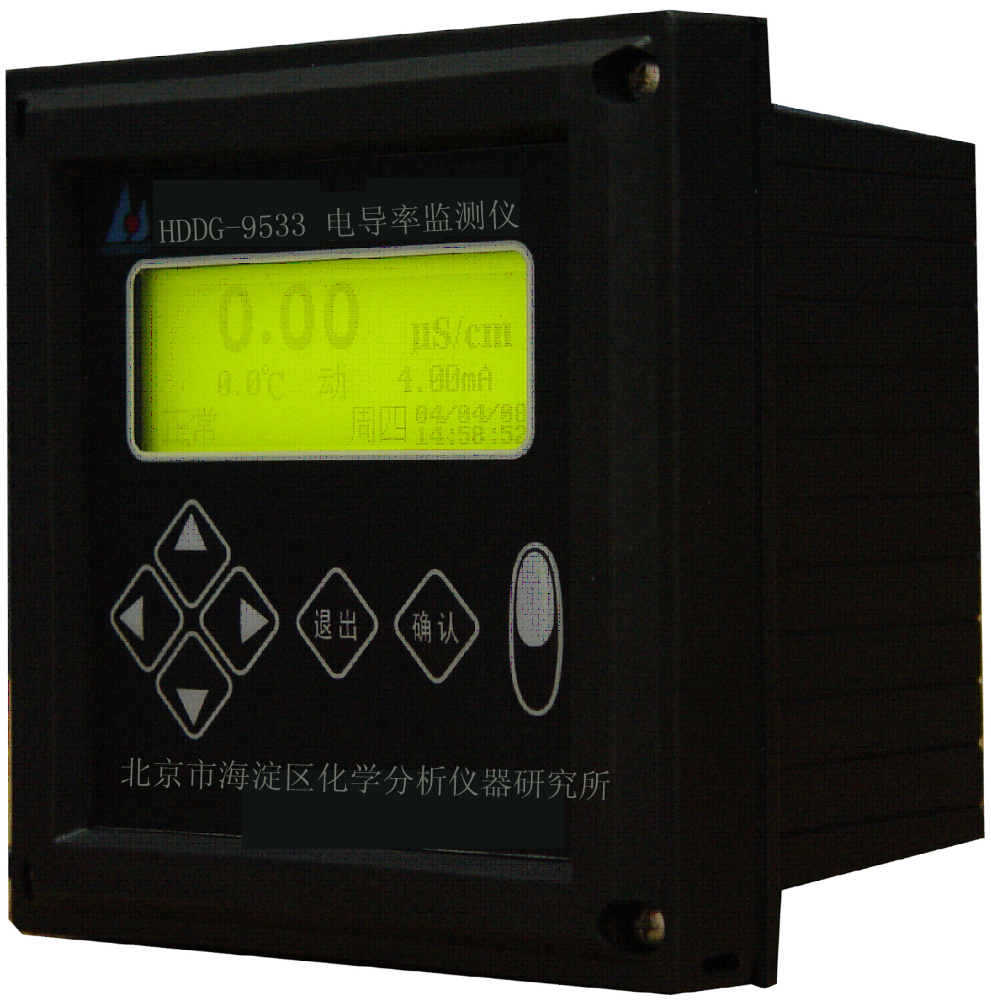
图1a 外形尺寸：146×146×106（mm）
146
146
106
138
138

图1b 配盘开孔尺寸：138×138（mm）
4.2传感器安装
传感器有两种安装方式，可供选择：电极杯式或管道式。
4.2.1电极杯式
将测量电极旋入电极杯，防腐电极杯用塑料卡子固定在取样架或墙壁上，也可使用电极杯自带的安装压环进行安装。电极杯下部为进样口，上部为排水口，进出口管采用软管连接。见下图2A：
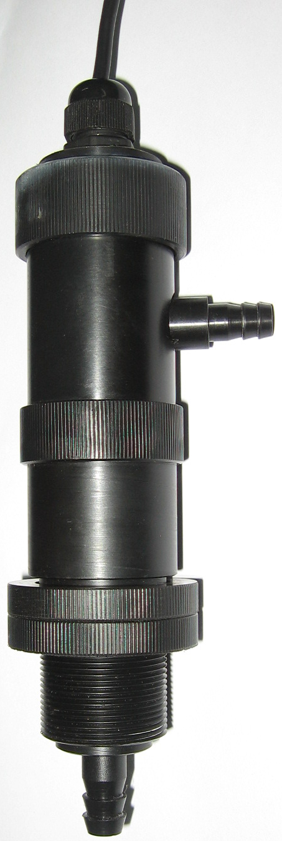
测量电极
进样口
电极杯
排污口
安装压环

图2A 电极画面
4.2.2管道式安装
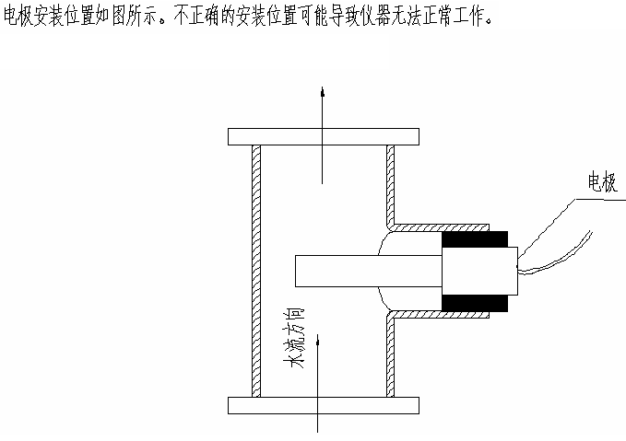

图2B

4.3电气连线
传感器引线端头有文字标识。将引线从电气单元壳体下部的线孔穿入，按照标识将引线与电路板上的接线端子相接。端子标识如下。
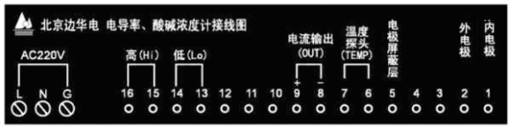 图3：仪表内接线端子图

第五章 操作方法
5.1、功能键的说明
HD-9533Z仪器选用带背景光的点阵图形式液晶显示屏，可方便地实现图形和中文的显示，更方便用户使用。
面板上有八个触摸式按键。四键为方向键,按动它们可在菜单项中向上、向下、向左和向右将光标移到所要选的项目上。进入数据修改时，键分别增加或减小数值。连续按下不放，将加快数据的变化速度。
退出键是退出当前的状态。在测量状态下，按退出键，将进入主菜单；进入任何一级菜单后，按退出键将退回到上一级菜单，连续按动可一直退到测量状态。
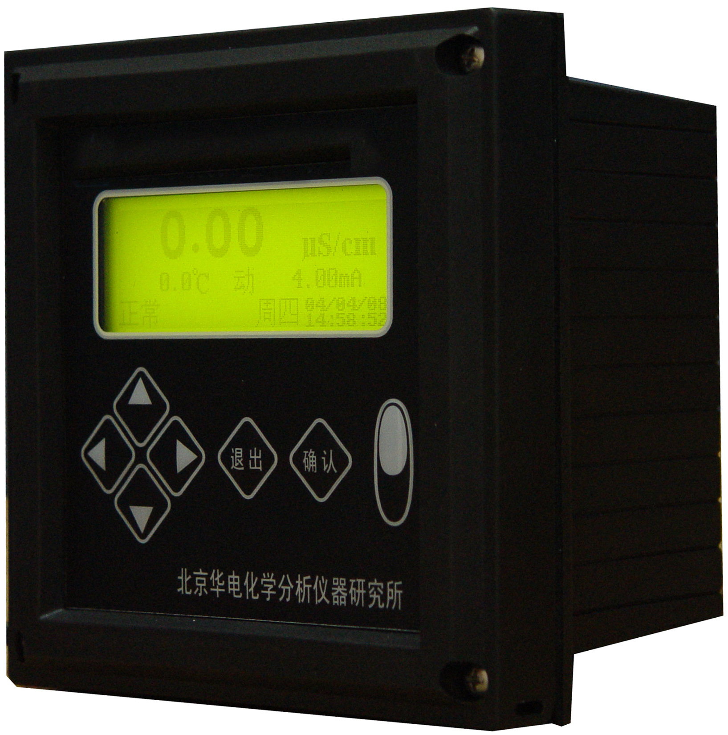

图3 电气单元
5.2、开机
接通电源仪器自动显示见图4：
HD-9533Z
中文在线浓度计
北京市海淀区华电化学分析仪器研究所

图4：开机画面
5.3、测量模式（见图4）
仪器经过校准后，显示值便是待测溶液的浓度值。
自检结束后，自动进入测量状态，显示见图5：
时钟
单位
浓度值
0.000 %
20.0℃
周三 04/04/07
08:38:38
温度值
正常

图5：测量画面
浓度值为主显示，尺寸为10mm×10mm；水质、星期、年月日和时分秒为副显示，尺寸为5mm×5mm。
仪器在测量状态时，按确认键1-3秒即可将当前数值和时间存贮起来，以后可以通过“历史记录”菜单查看。
若按“”键1～3秒，还可将显示值单位切换为电导率单位，即µS/cm。此时，仪表相当于一台普通的电导率仪。
按退出键，将进入主菜单(见图6)：
①参数 ⑤历史记录
②记录本 ⑥厂家联系
③维护
④校准 V2007-C1.1

图6：主菜单画面
5.4、密码的核对与修改
为防止无关人员的误操作，对影响仪器运行的操作，如参数修改、标定等功能，HD-9533Z表设有密码加以保护，用户只有核对上了，才可能进入。而对系统运行无影响的操，就没有口令核对。
用▲▼键输入完密码后，按确认键，即进入下一步，否则将提示密码错误（见图7）。
请输入密码

增加：▲ 减少：▼
输入完毕后按“确认”
8 8 8 8

图7：密码输入画面
显示错误后，将自动退回到主菜单。
出厂时，HD-9533Z仪器的密码与产品编号相同，本仪器的出厂密码为9533。在图7状态下按◄可出现此密码值。
若用户觉得有必要换一个密码,可对老密码进行修改。
选择“维护”菜单中的密码修改子菜单，先核对老密码（见图8）。
请输入密码

增加：▲ 减少：▼
输入完毕后按“确认”
8 8 8 8

图8：密码修改，输入老密码画面
输入错误后，将退出；输入正确后，显示见图9：
请输入新密码

增加：▲ 减少：▼
输入完毕后按“确认”
8 8 8 8

图9：输入新密码画面
输入完新密码后，将提示你牢记此密码（见图10）。
请输入新密码

增加：▲ 减少：▼
输入完毕后按“确认”
请牢记此密码

图10：密码修改后提示画面
若忘记密码，请与我们联系。
5.5、菜单的超时退出
菜单有多层，逐层进入，逐层退出。进入菜单后，每按一次退出键，将退回一级，直到退到测量状态为止。
一旦仪器退出测量状态，进入菜单后，内部的定时计时器将启动，自动记录退出测量的时间长短，在无操作时间超过了5分钟就将自动退回到测量状态。
5.6、温度的手动设定
为满足用户在特定场合下的需要，本仪器的温度可以在（0～60）℃的范围内手动设定。一旦温度设为手动后，显示屏上在温度值的前面将有一个“手”字，仪器也将不检测被测液的实际温度。而是按手工设定温度值进行补偿计算，具体设置方法见“参数”子菜单。
5.7、显示对比度的调节
HD-9533Z系列仪器能自动地跟踪环境温度的变化，自动调整显示的对比度。
为满足使用者的个人习惯，在面板右下部位设立了对比度调节按钮。椭圆图形内分上、下两键，上部为增亮，下部为加黑。可以按住不放，以快速变化对比度。

第六章 软件编程和校准
HDDG-9533Z仪器的功能很多，由于采用了分门别类的菜单结构，面板上的功能键基本上没有多意性，操作很简单，可按照屏幕上提示进行。如果下面的显示例子中有的参数与你手中仪表的参数不一致，是因为你设置的参数不一致。
仪器首次运行前，应按自身要求对软件进行编程——参数设定，然后进行校准。
6.1主菜单
在测量状态时，按退出键进入主菜单（见图11）。
①参数 ⑤历史记录
②记录本 ⑥厂家联系
③维护
④校准

图11：主菜单画面
用键移动光标选中某项，按确认键后，即进入对应的子菜单，按退出键退到测量状态。
6.1.1“参数”子菜单
此菜单完成参数的显示与修改。参数修改设立了密码。
在测量前，应根据现场情况对参数进行设定。若不设定，对新用户按出厂时的设定值运行，老用户则按以前的设定值运行。
进入“参数修改”菜单后，首先要核对密码，无误后方可进入。详见下面的说明（见图12）。
电极常数：1.000
水质：HCl H₂SO₄ NaOH NaCl
温度测量：自动 手动
手动温度：25.0℃

图12：参数修改
电极常数——此显示值应与仪器配用的电导电极上的标志相符。否则，测量数据无效。
水质——根据实际情况进行选择。
温度测量——通常设为自动。若设为手动，请按您的要求修改下一行：手动温度的数值。
6.1.2记事本
仪器能记录200条最近发生的事件及时间，具体事件如下：
上电运行、关电停运、开机维护开始、开机维护结束、修改系统密码、更改系统时间、更改水质选择、更改电极常数、复位或瞬间掉电、更改温度系数、更改温度测量方式和更改手动温度值。
用键滚动观察前面的事件，用键滚动观察后面的事件。
6.1.3“维护”子菜单（见图13）。
进入“维护”菜单后，屏幕显示如下。“系统维护”为厂家保留功能，用户不能进入。
时间修改
密码修改
系统维护
图13：维护菜单
用▲▼键选择，按确认键进入，按退回键回到主菜单。
时间修改：可对仪器时钟进行修改。
密码修改
参见密码的核对与修改（5·4）一节。
系统维护
一般情况下，用户不应进入系统维护。作为厂家调试保留功能。
6.1.4 校准（标定）
6.1.4.1 HCl标液配制：
a、取36%的浓HCl100mL加入260mL高纯水作为10%的标液。
b、取配制好的10%标液10mL加入高纯水稀释至100mL作为1%的标液。
6.1.4.2 H₂SO₄标液配制：
a、取10mL98%的浓H₂SO₄加入88mL高纯水作为10%的标液。
b、取配制好的10%的标液10mL加高纯水，稀释至100mL作为1%的标液。
6.1.4.3 NaOH、NaCl配制：
a、取NaOH（NaCl）10克加入高纯水稀释至100mL，作为10%的标液。
b、取配制好的10%的标液10mL加入高纯水稀释至100mL作为1%的标液。
6.1.4.4利用校准菜单，进行标定，用配制好的1%和10%(或10%)的标液进行两点校准。每一操作步骤都有详细文字提示。按提示操作即可完成对仪表的标定。
注意1：校准液应采用已知较高浓度的酸液或碱液。这样能保证测量精度。
注意2：如果使用分析纯的试剂配制，特别是碱浓度计，与实际使用的碱液进行对照时，可能有较大的误差。这是因为一些工业用NaOH（尤其是小化工厂生产的），含有较多NaCl，造成仪表示值偏高，而实际滴定结果偏低。
注意3：初校准应进行2点校准。
6.1.5“历史记录”子菜单
通常，仪器每5分钟存贮一次测量数据及时间。存贮量可达一个月。
仪器在测量状态时，按确认键1～3秒即可把当前数据和时间记录下来，通过“记录”子菜单可以查看记录数据。
6.1.6“厂家联系”子菜单
进入该菜单后，屏幕给出厂家名称，联系地址和电话（见图14）。

北京市海淀区华电化学分析仪器研究所
邮 编：100094
通讯地址：北京5133信箱
电 话：010-62471903

图14：厂家联系地址及电话

第七章 维 护
仪器一般不需日常维护,在出现明显的故障时,请不要打开自行修理,若发现电极被沾污时,应及时清洗。

第八章 技术指标
☆量程：NaOH （0～5.00）%；HC（l 0～10.00）%；NaC（l 0～5.00）%、（0～10.00）%（重量百分比，其它量程订货时协商）
☆基本误差： 5%FS（5.0级）
☆测量介质：HCl、NaOH、NaCl（订货时指明，其它介质订货时协商）
☆温度补偿范围：（0～55）℃
☆温度传感器：热敏电阻
☆显示方式：128×48液晶带背光显示。
☆输出方式：DC4～20mA输出，可根据要求选配RS485串口。
☆供电：AC220V±10%，50Hz
☆外形尺寸：146 mm×146 mm×106mm
☆重量：1.5kg
☆电源功耗：≤15W

第九章 配套清单
用户开箱时,请按装箱单核对仪器的数量、规格及附件,全套仪表包括：
1、HDDG-9533Z电气单元 一台
2、测量传感器 一只
3、说明书 一本
4、装箱单 一份
5、合格证 一份
若数量不对或型号不符,请与厂家或销售商联系。
6.定期更换备品备件部分清单
序号 | 订货号 | 品名 | 单位 | 数量 | 更换周期
1 | 32021001-001 | 数显屏 | 块 | 1 | 24个月
2 | 11342101-025 | 酸碱浓度计电极 | 支 | 1 | 12个月
3 | 89522001-002 | 面膜 | 个 | 1 | 24个月
4 | 01000010-016 | 电池 | 个 | 1 | 24个月

第十章 制造厂质量保证

10.1售后服务
平时接到服务电话后8小时内解答问题，48小时之内解决问题。
10.1.1保质期
此产品的保质期为自安装之日起一年，在此时间内由于人为因素或其它不可抗力造成的设备损坏，不在保质期范围内。
在您需要我们服务时，请与我们的客户服务部门联系，联系时须提供贵单位使用产品的基础资料：
a)产品的型号
b)出厂编号及安装日期
c)用户您的名称、地址、联系方式、故障现象的详细描述

基地售后服务联系电话：010-89778475
基地售后服务传真：010-89778472
基地备品备件查询及服务电话：010-89778471

10.2联系方式：
北京边华电化学分析仪器有限公司 总经理：边东福
北京市海淀区华电化学分析仪器研究所 网址：Http://www.huadiansuo.com.cn
北京华威东福电力辅机仪表设备有限公司 E-mail:huadian@263.net
总部地址: 北京市海淀区永丰路甲6号北京5133信箱 邮编:100094
市内销售部地址：北京市海淀区知春路86号豪景家园2号楼（B座）1706室 邮编100086
基地地址：北京市昌平区南雁路66号 邮编：102204
销售部电话: (010)62471903 62442345 传真：（010）62106955
总部总机：（010）62479206转分机 传真：（010）82473048
基地售后服务部电话：（010）89778475 传真：（010）89778472
网络实名:北京华电



敬告用户：由于产品不断更新，说明书内容可能有所改变，恕不再另行通知。如有疑问，请与用户服务部联系.

